Stress et transit intestinal
Un stress aigu est souvent associé à des troubles intestinaux, notamment une accélération du transit intestinal, c’est-à-dire que les produits issus de l’alimentation progressent plus rapidement qu’en situation normale dans l’intestin grêle puis dans le gros intestin.
Proposer une explication au fait que le stress aigu accélère le transit intestinal chez les rongeurs.
Vous organiserez votre réponse selon une démarche de votre choix intégrant des données des documents et les connaissances utiles.
Document 1 : mesure de la concentration sanguine de corticostérone
Afin de les exposer à une situation de stress, des souris ont été soumises au stress de l’évitement de l’eau, c’est-à-dire qu’elles ont été placées sur une plate-forme surélevée à 1 cm au-dessus du niveau de l’eau, au centre d’un réservoir en plastique, pendant 1h, 4 jours de suite.
Les concentrations sanguines en corticostérone de ces souris ainsi que celles de souris non soumises à ce stress ont été mesurées. La corticostérone est un équivalent du cortisol chez l’être humain. Chaque point du graphique correspond à la mesure réalisée chez une souris.
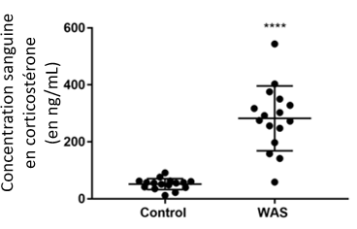
Control : souris non soumises au stress de l’évitement de l’eau
WAS (Water avoidance stress) : souris soumises au stress de l’évitement de l’eau
**** : significativement différent
Source : d’après Blin et al. (2023). Psychological stress induces anincrease in cholinergic enteric neuromuscular pathways mediates by glucocorticoid receptors

Document 2 : étude des neurones du plexus myentérique, impliqués dans le transit intestinal
Document 2a : localisation du plexus myentérique dans l’intestin
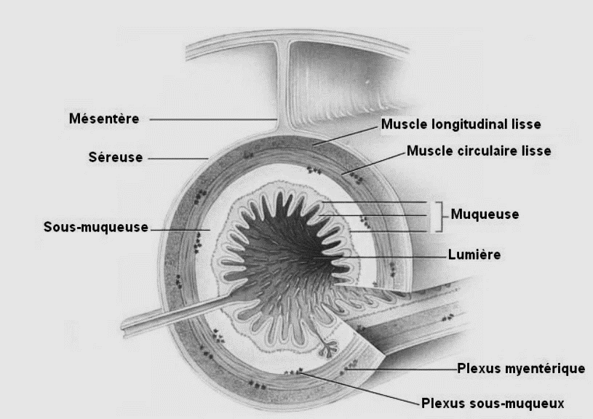
Coupe transversale de l’intestin
Source : d’après T.Lebouvier (2008). Système nerveux entérique et maladie de Parkinson – Thèse pour le Diplôme d’Etat de Docteur en Médecine – Université de Nantes
Les produits issus de l’alimentation, après être passés par la bouche, l’oesophage et l’estomac, progressent dans la lumière de l’intestin grêle puis du gros intestin. Leur avancée, que l’on appelle transit intestinal, est permise par des cycles de contraction-relâchement des muscles circulaires et longitudinaux lisses situés dans la paroi des intestins. Les plexus myentériques et sous-muqueux sont constitués de neurones regroupés en ganglions.
Document 2b : mesure de l’activité des neurones du plexus myentérique
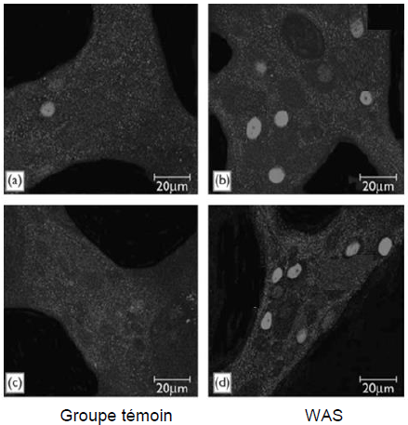
Des fragments de gros intestin provenant de rats soumis au même protocole que les souris du document 1 ont été récupérés puis marqués par immunohistochimie afin de mettre en évidence la présence de la protéine Fos, qui est un marqueur de l’activité des neurones. La protéine Fos apparaît en gris clair sur les photographies. Les expériences ont été réalisées sur le début du gros intestin (= partie proximale) et sur la fin du gros intestin (= partie distale).
Photographies au microscope de ganglions du plexus myentérique de la partie proximale (a et b) et distale (c et d) du gros intestin de rats

Groupe témoin : rats non soumis au stress de l’évitement de l’eau
WAS (Water avoidance stress) : rat soumis au stress de l’évitement de l’eau
Les résultats présentés ici sont représentatifs pour l’ensemble du gros intestin.
Source : d’après Miampamba et al. (2007). Water avoidance stress activates colonic myenteric neurons in female rats

Document 2c : mesure de la concentration d’acétylcholine dans le plexus myentérique
Des neurones du plexus myentérique, dans lesquels ont été mis en évidence des récepteurs à la corticostérone, produisent de l’acétylcholine. Le CORT 108297 est un antagoniste des récepteurs à la corticostérone, c’est-à-dire qu’il peut se fixer durablement sur ces récepteurs sans les activer et en empêchant la corticostérone de s’y fixer. Des mesures de la concentration d’acétylcholine dans le plexus myentérique de souris ont été réalisées dans différentes conditions.
 | Groupe témoin | WAS | WAS + CORT 108297
Concentration d’acétylcholine dans le plexus myentérique  (en μmol/μg de protéines) | 1 | 1,5 * | 0,8 °
Groupe témoin : souris non soumises au stress de l’évitement de l’eau
WAS (Water avoidance stress) : souris soumises au stress de l’évitement de l’eau
CORT 108297 : souris à qui on a injecté du CORT 108297
* : différence significative par rapport au groupe témoin
° : différence non significative par rapport au groupe témoin
Source : d’après Blin et al. (2023). Psychological stress induces anincrease in cholinergic enteric neuromuscular pathways mediates by glucocorticoid receptors
Document 3 : étude du transit intestinal dans différentes conditions
Document 3a : mesures de la capacité des muscles de la paroi de l’intestin à se contracter
Des bandes de paroi intestinale ont été récupérées sur des souris soumises à un stress de l’évitement de l’eau. Leur force de contraction a été enregistrée en continu à l’aide de capteurs de force isométrique. A un moment donné, ces bandes ont été soumises à une stimulation électrique (EFS), ce qui active les neurones du plexus myentérique.
La réponse a été enregistrée d’une part, en laissant les récepteurs à l’acétylcholine fonctionnels (à gauche) ou en les bloquant à l’aide d’un antagoniste de ces récepteurs, l’atropine (à droite). Les récepteurs à l’acétylcholine sont situés sur les cellules des muscles lisses de l’intestin.
La « hauteur » des signaux représente la force de contraction de la bande de paroi intestinale.
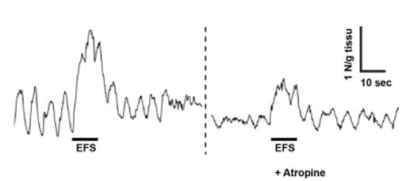
Source : d’après Blin et al. (2023). Psychological stress induces an increase in cholinergic enteric neuromuscular pathways mediates by glucocorticoid receptors

Document 3b : comptage du nombre de boulettes fécales émises
Les boulettes fécales (crottes) émises par différents lots de souris soumises au stress de l’évitement de l’eau ont été comptées avant d’être soumises au stress (D0) et après la période de stress (D4). Certaines ont au préalable subi une injection de CORT108297. Chaque point du graphique correspond à la mesure réalisée chez une souris.
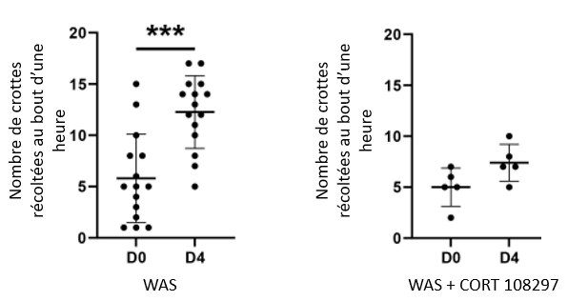
WAS (Water avoidance stress) : souris soumises au stress de l’évitement de l’eau
CORT 108297 : souris à qui on a injecté du CORT 108297
*** : significativement différent
Source : d’après Blin et al. (2023). Psychological stress induces an increase in cholinergic enteric neuromuscular pathways mediates by glucocorticoid receptors

